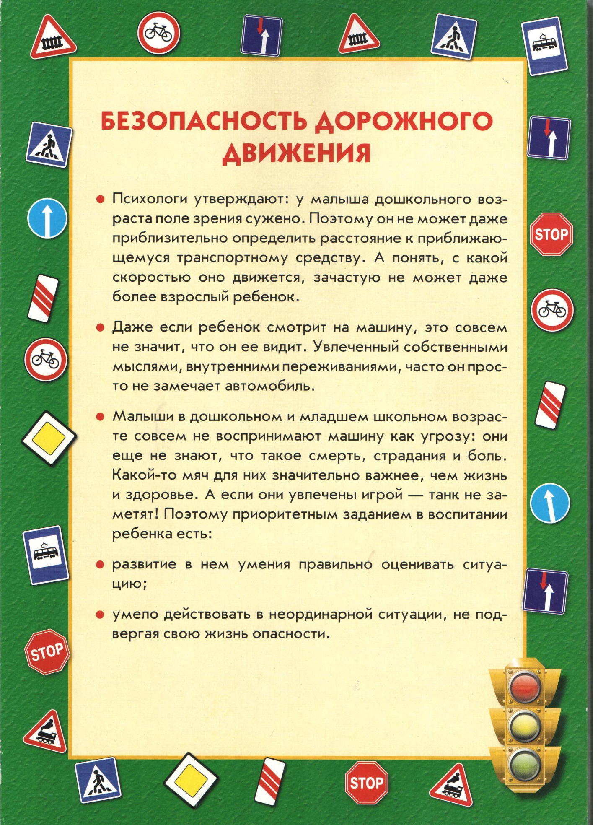

ВНИМАНИЕ ФОТОКОНКУРС!

Уважаемые папы и мамы!!!
Приглашаем вас принять участие
в фотоконкурсе
«Пристегни самое дорогое»

Для этого необходимо сфотографировать своего малыша в детском удерживающем устройстве
( в автомобильном кресле)
